基于 MySQL 的 Spring 应用的读写效率∗

摘 要: 本实验旨在通过Spring框架中的MyBatis组件，验证其在读写MySQL数据库过程中的效率表现。通过RESTful API接口的实现与JMeter的压力测试工具，我们对数据库的读写操作进行了性能评估。实验结果表明，MyBatis在处理大规模数据请求时表现出较好的稳定性和性能。
关键词: 读写性能、稳定性

问题描述：
在基于数据库的应用系统中，数据库的读写效率通常是系统性能的瓶颈之一。特别是在高并发环境下，如何提高数据库操作的响应速度是开发人员需要面对的主要挑战。为此，本实验通过使用MyBatis框架进行数据库读写操作，并测试其效率，以期探讨提升数据库访问效率的有效途径。

实验设计：
- 实验环境
- 服务器A：Ubuntu 18.04，2核1G内存，作为管理机，运行Docker、Maven、Git。
- 服务器B：Ubuntu 18.04，2核1G内存，运行Docker，部署MySQL数据库。
- 服务器C：Ubuntu 18.04，2核1G内存，运行Docker，部署Spring应用。
- 服务器D：Ubuntu 18.04，2核1G内存，安装JMeter 5.6.3用于测试。

- 实验步骤
- 实现了两个RESTful API 接口
      - GET /admin/products/{id}: 管理员查询产品信息
      - POST /admin/products: 管理员新建产品信息
- 设计并运行了 JMeter 测试，分别对 API 进行读写压力测试
- 对比不同并发情况下MyBatis的数据库访问性能，记录响应时间和吞吐量等关键性能指标
修改ReadProduct.jmx，更改目标服务器IP以及控制发送请求频率的参数。
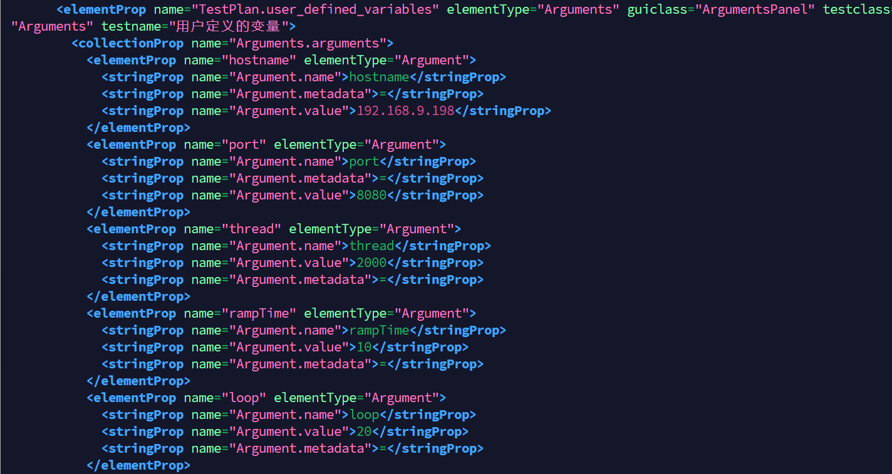
使用jmeter输出为html文件
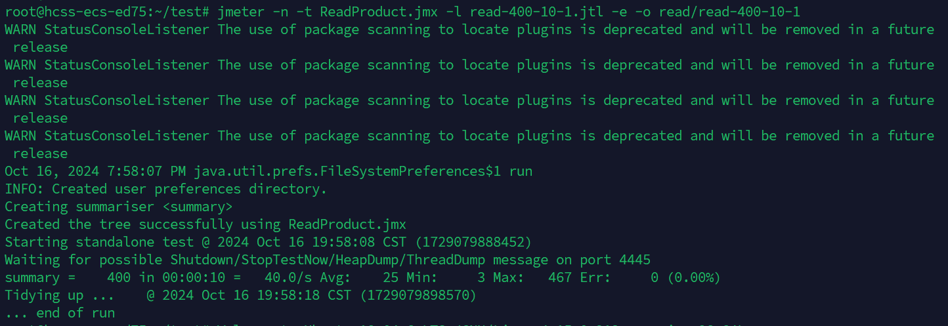
发现采样时间间隔远大于发送请求的总时长
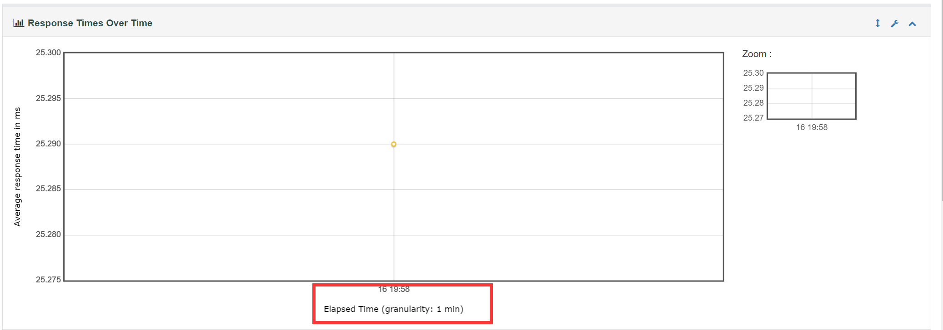
修改usr.properties，更改采样时间以获取更多服务器应答时间样本
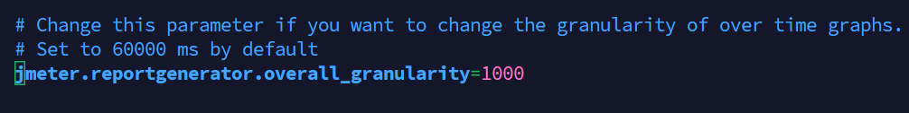
每秒发出40个请求的情况下服务器的应答效率：
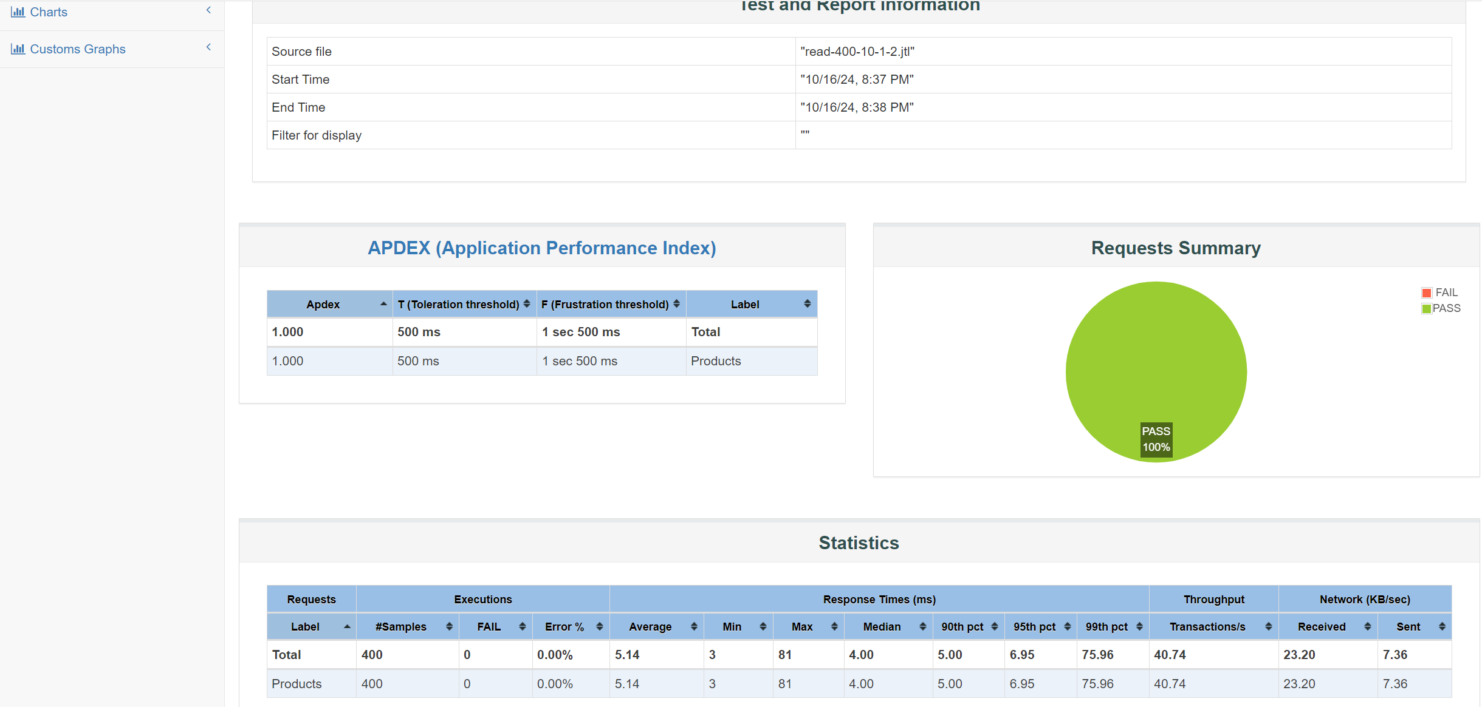
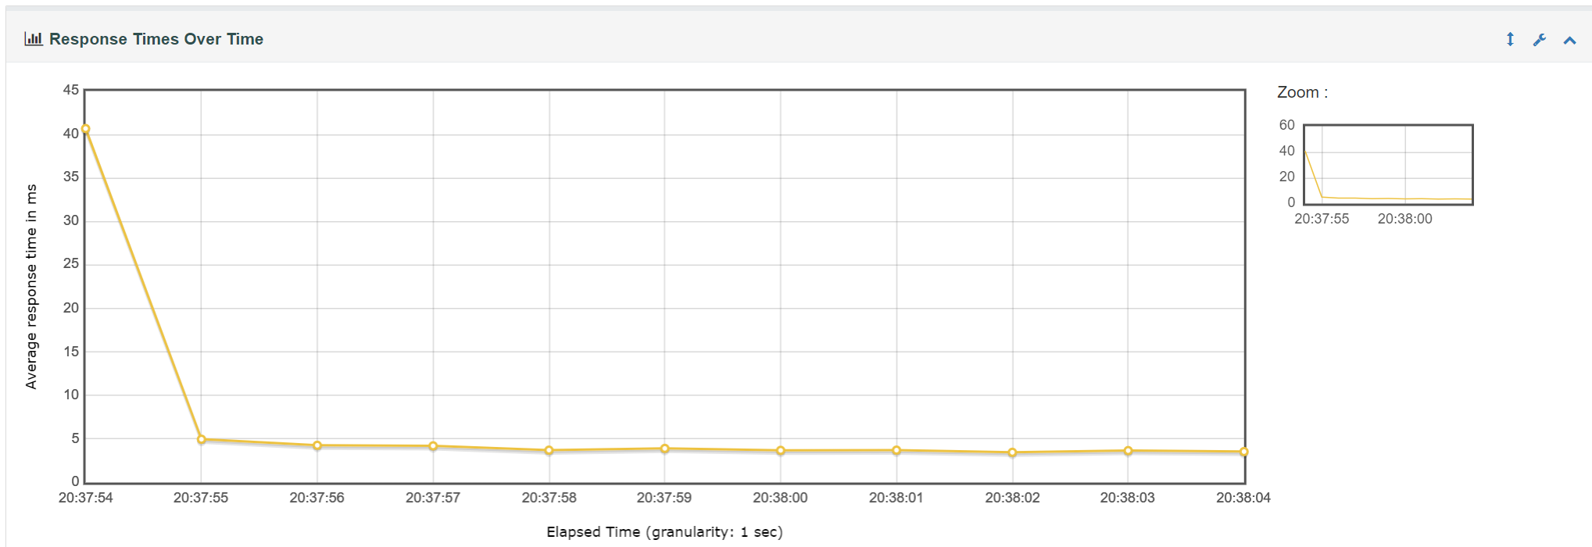
此处可以看出服务器的响应时间普遍为5ms上下，服务器基本上是没有压力的。

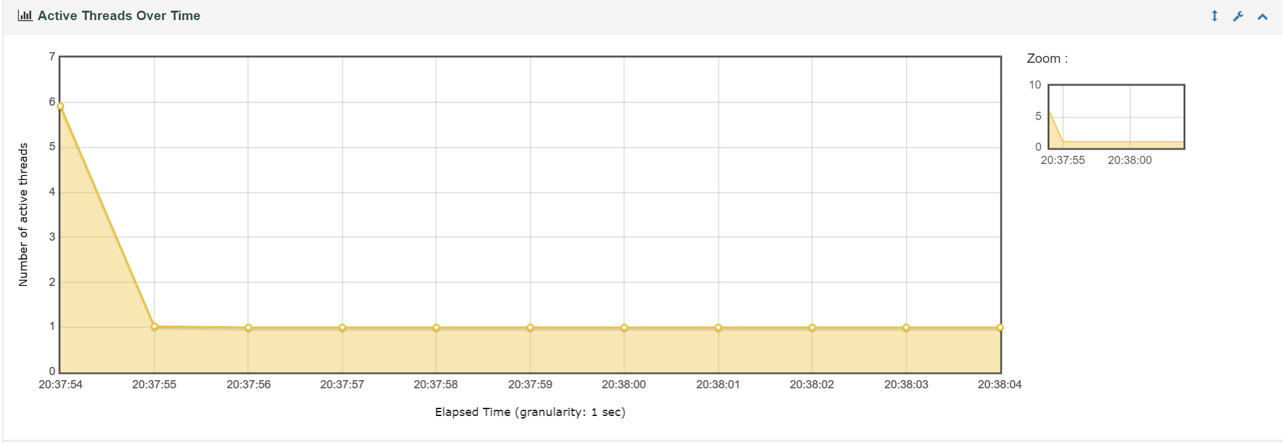
以上内容看出每秒服务器都能处理一个线程

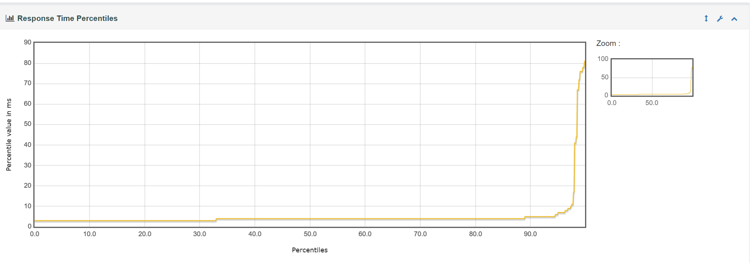
再次修改ReadProduct.jmx，更改控制发送请求的总个数为2000。
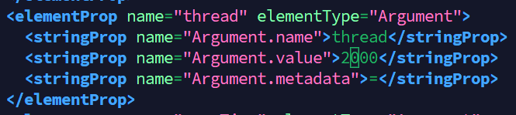
每秒发出200个请求的情况下服务器的应答效率：
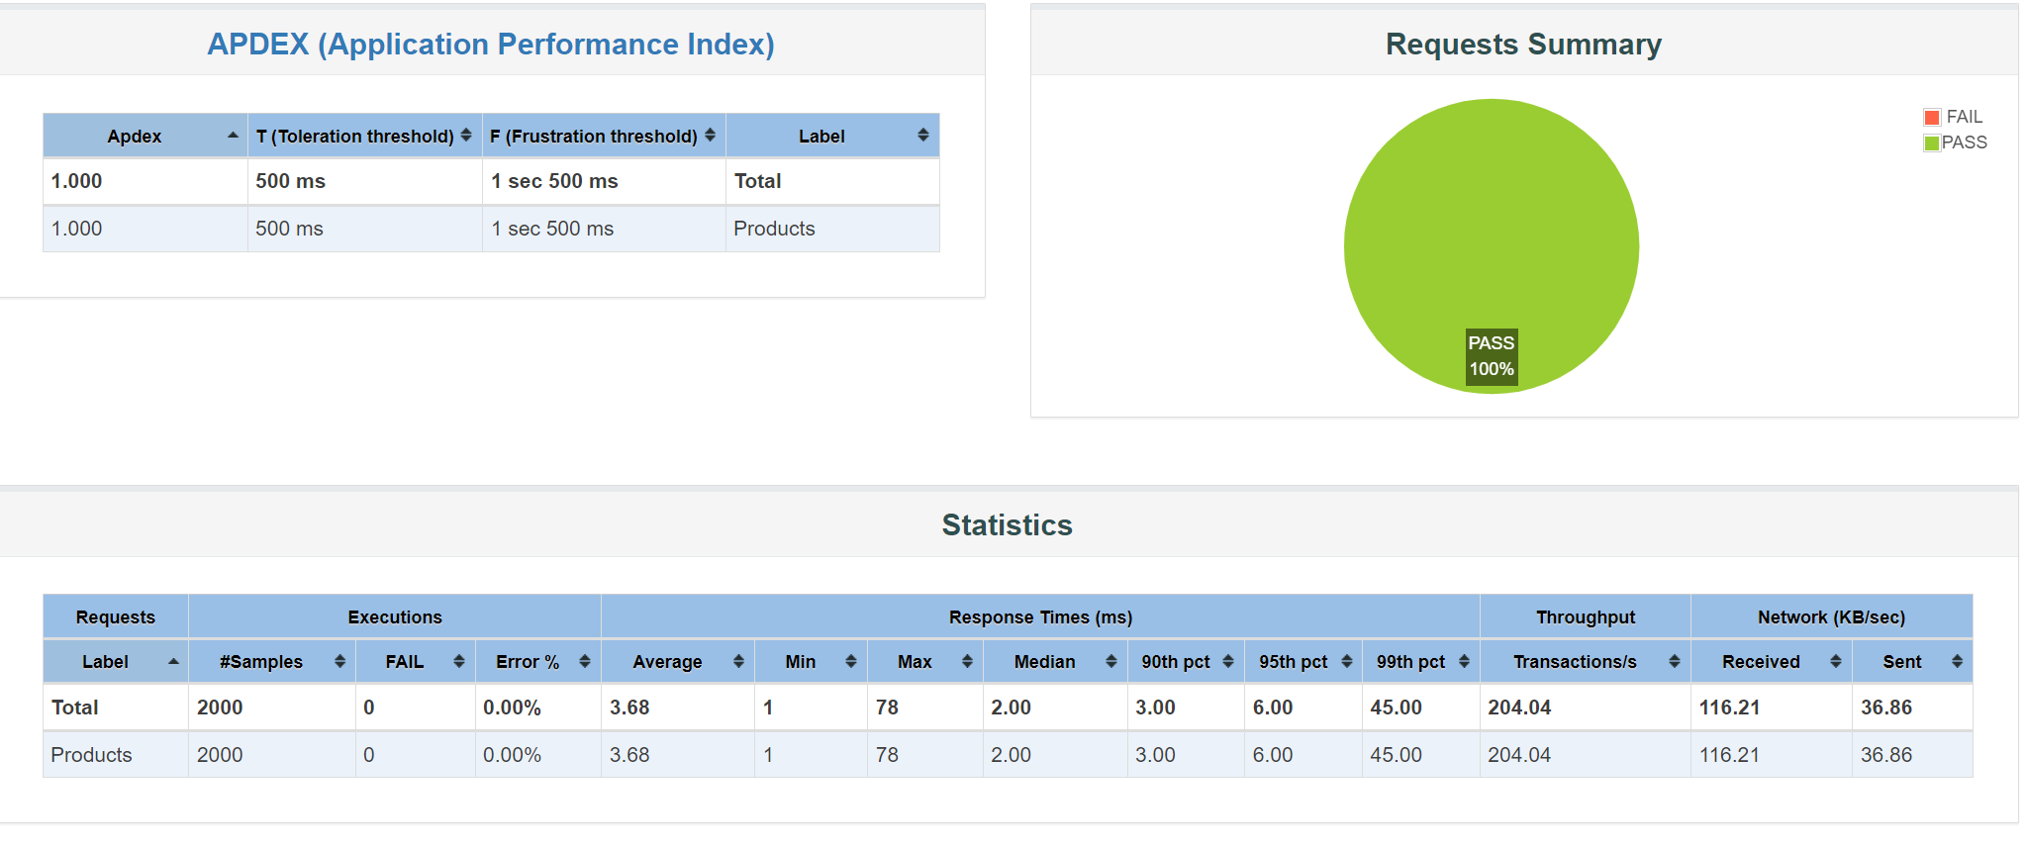
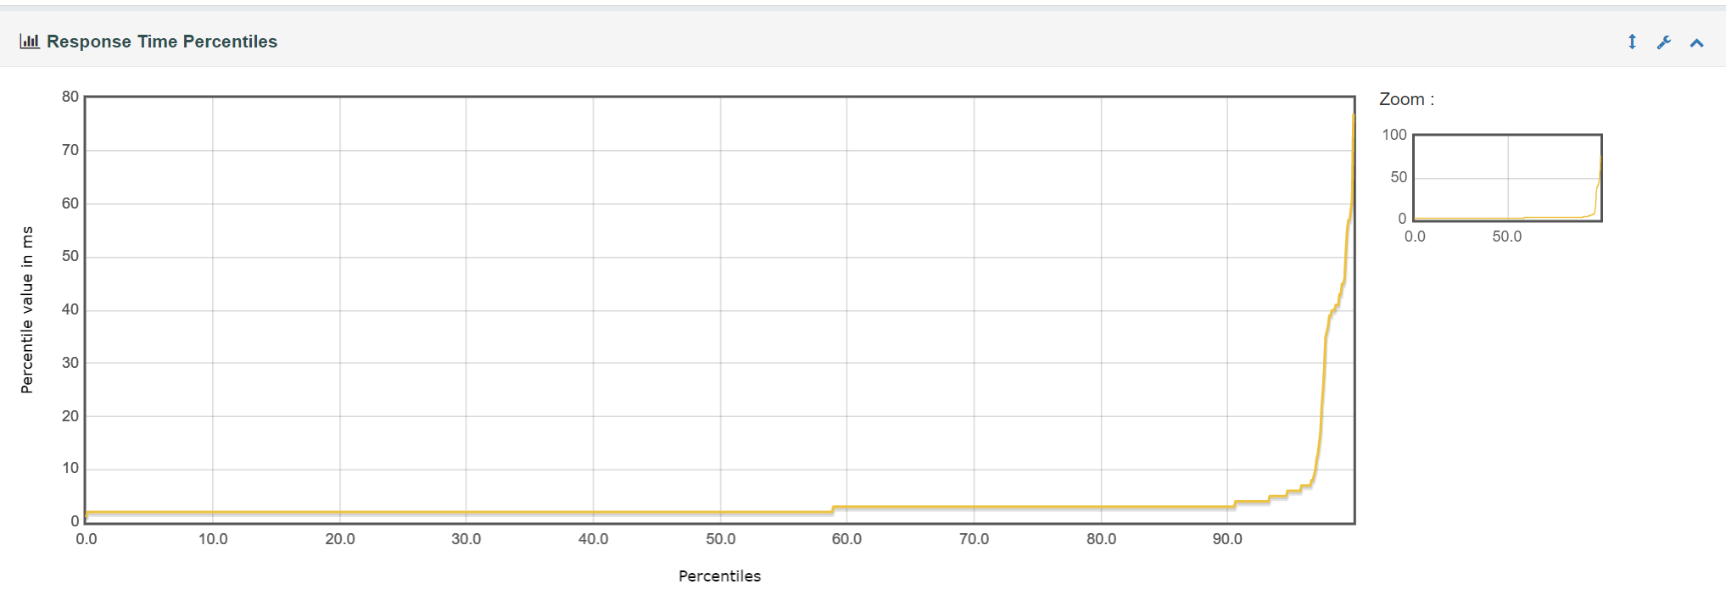
再次修改ReadProduct.jmx，更改控制发送请求的loop数为20。

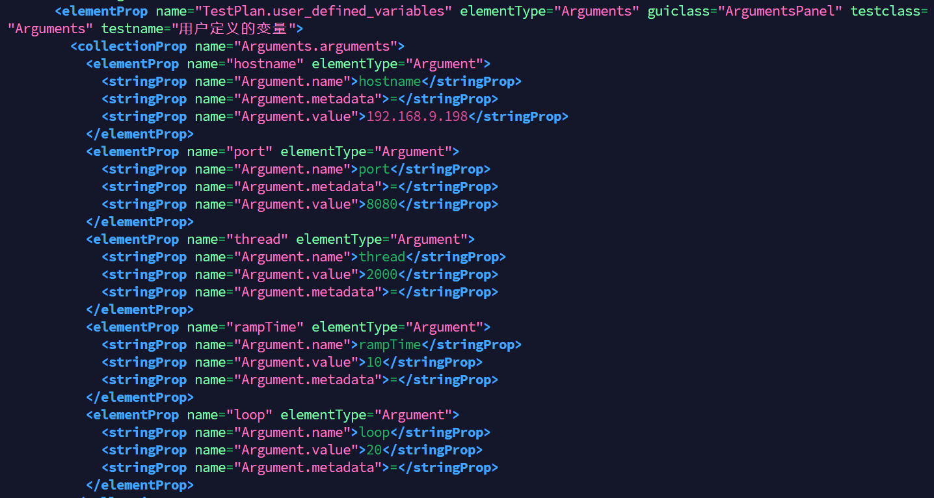
每秒发出4000个请求的情况下服务器的应答效率：（服务器崩溃）
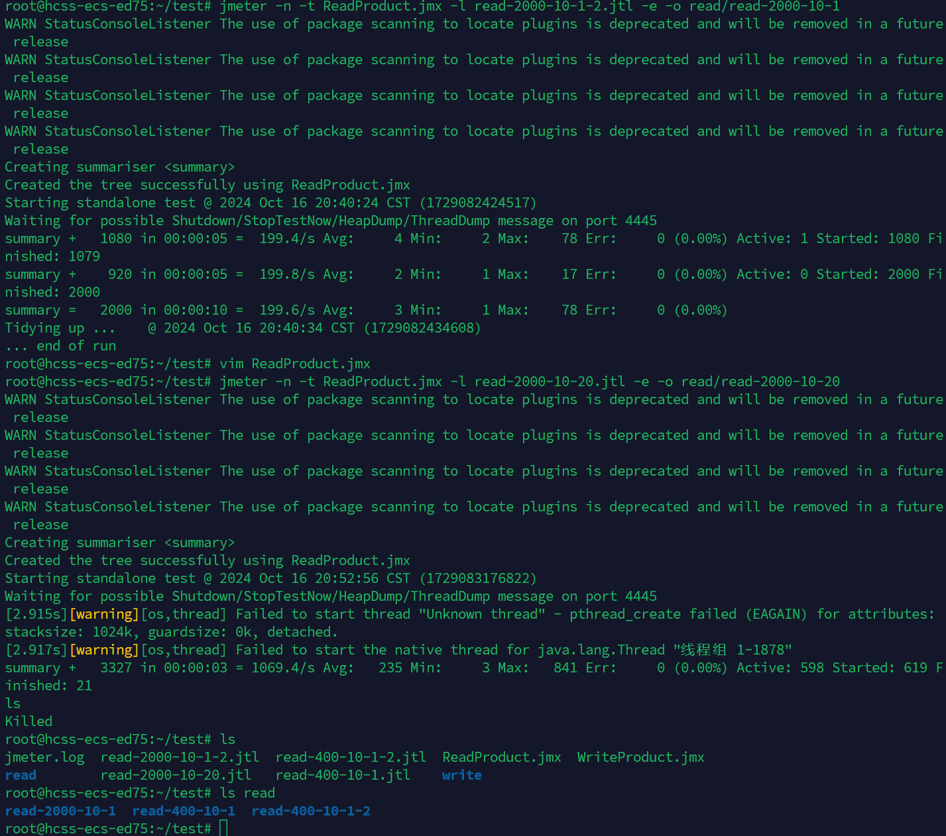
查看原始数据库
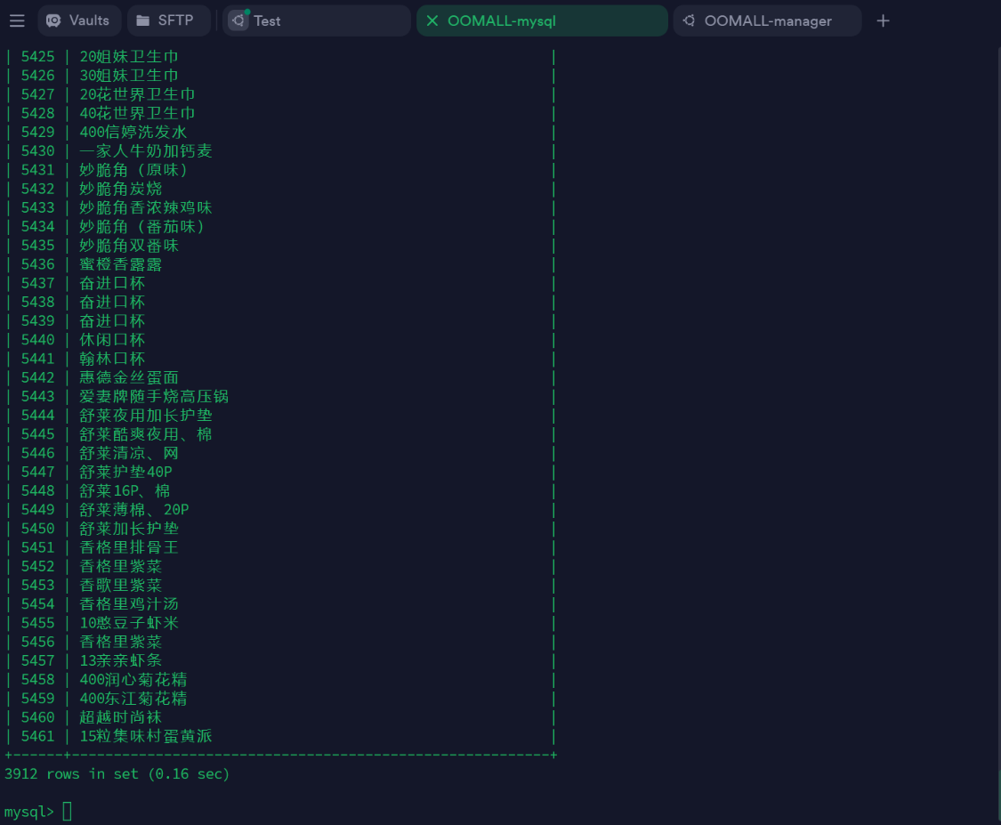
修改WriteProduct.jmx的参数，更改目标服务器IP以及发送请求的频率
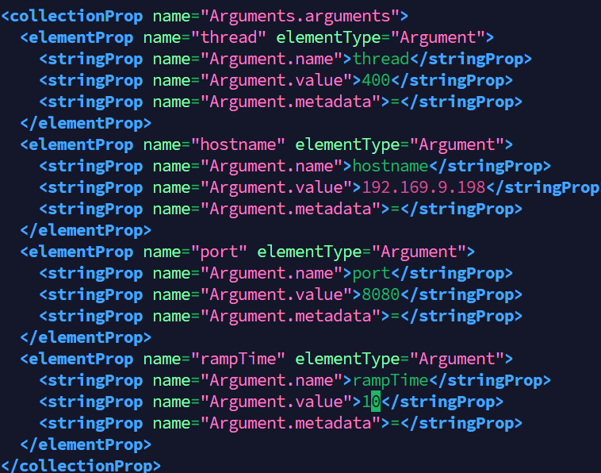
在test服务器上测试mysql的写入性能：
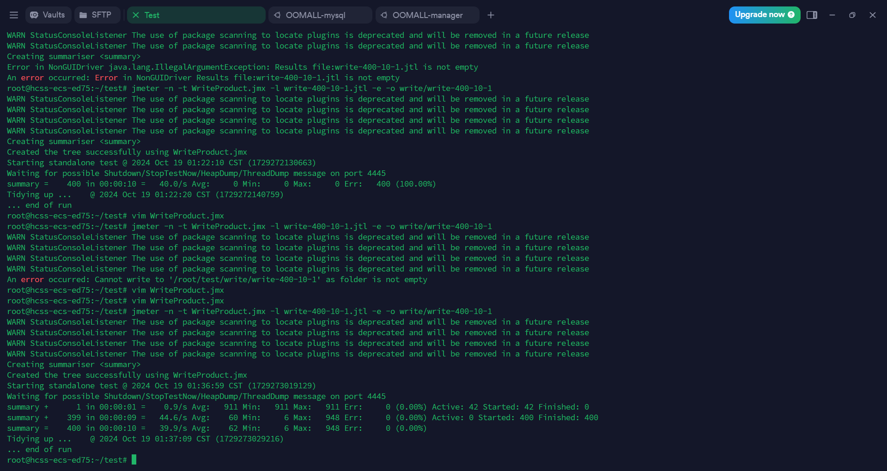
使用jmeter输出为html文件
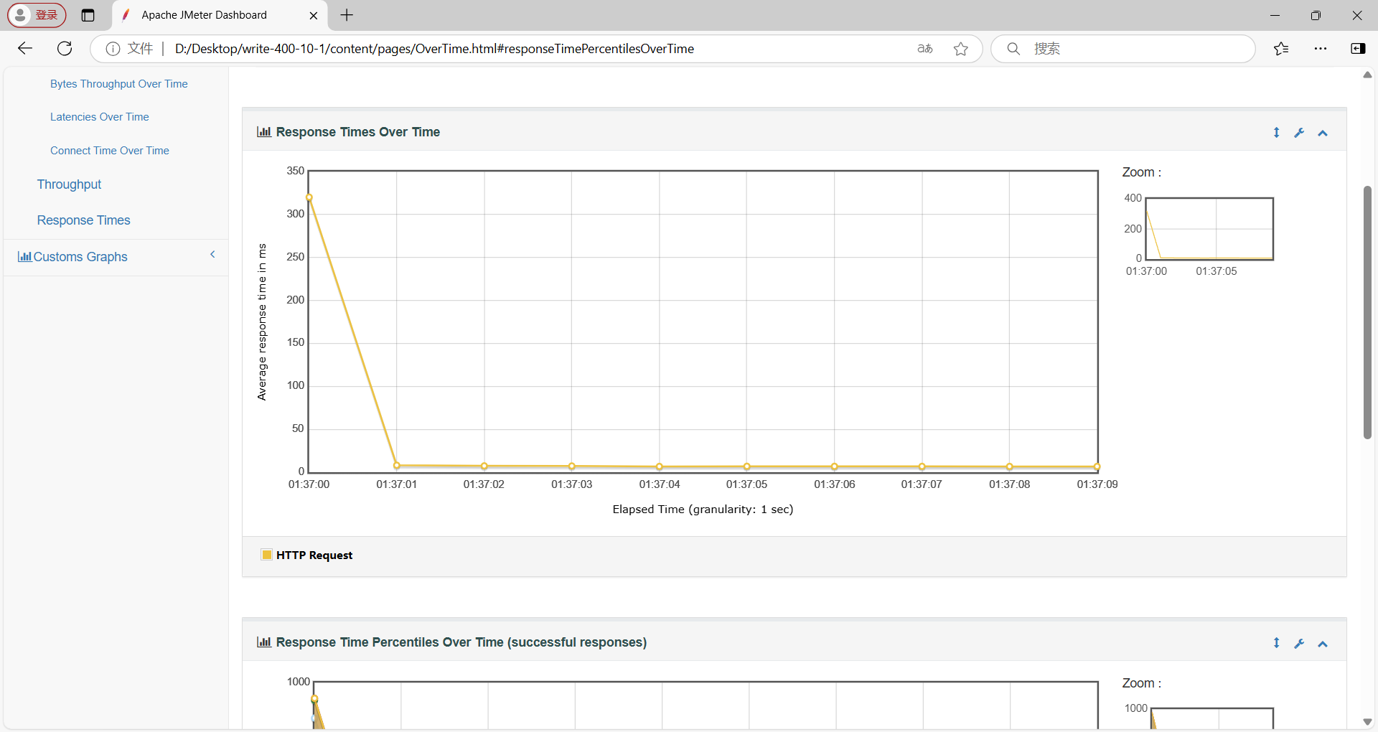
可以看出在400个线程10s内写入的情况下，写入操作的响应时间都在7ms上下
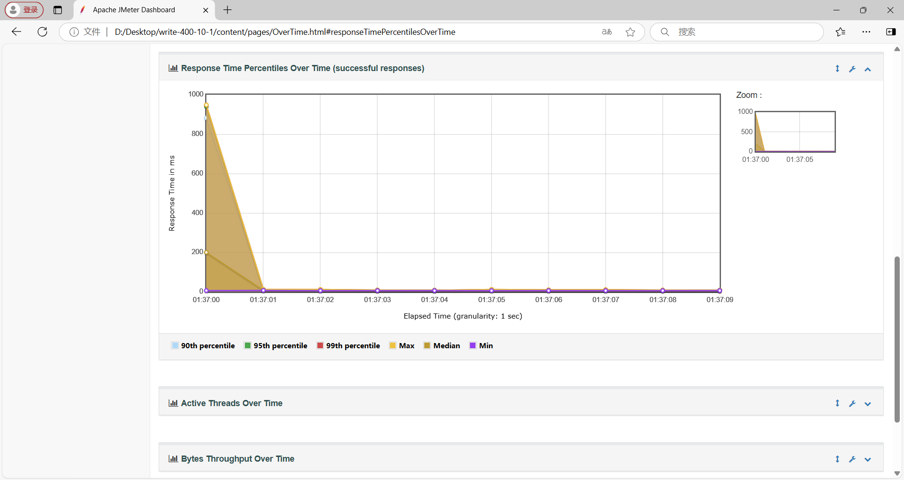
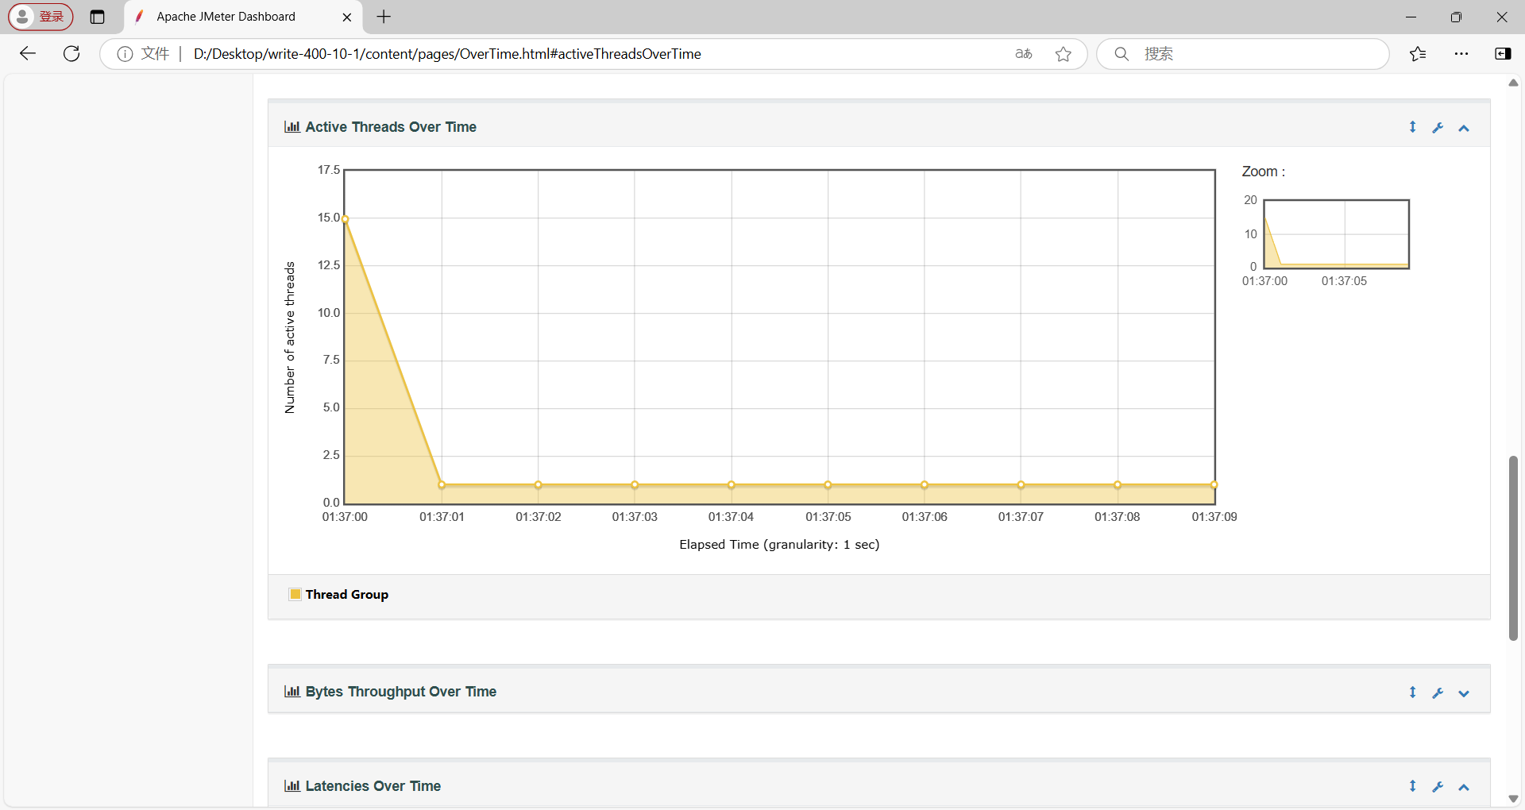
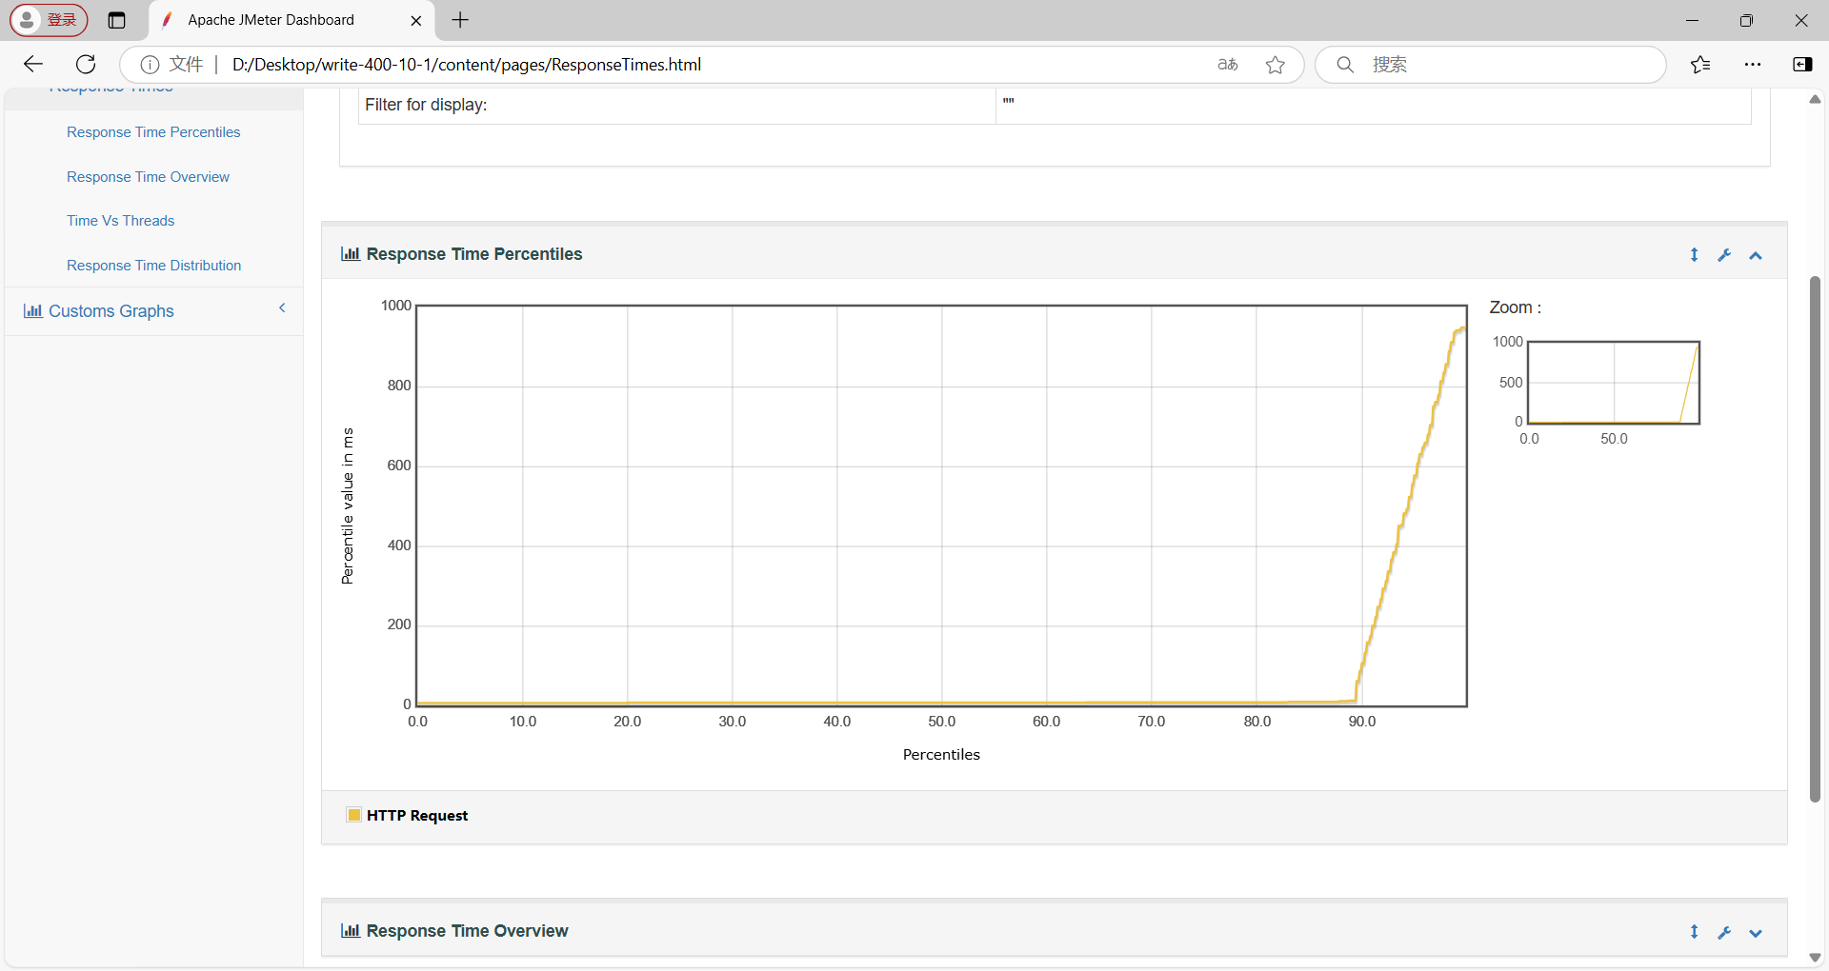
插入后的数据库
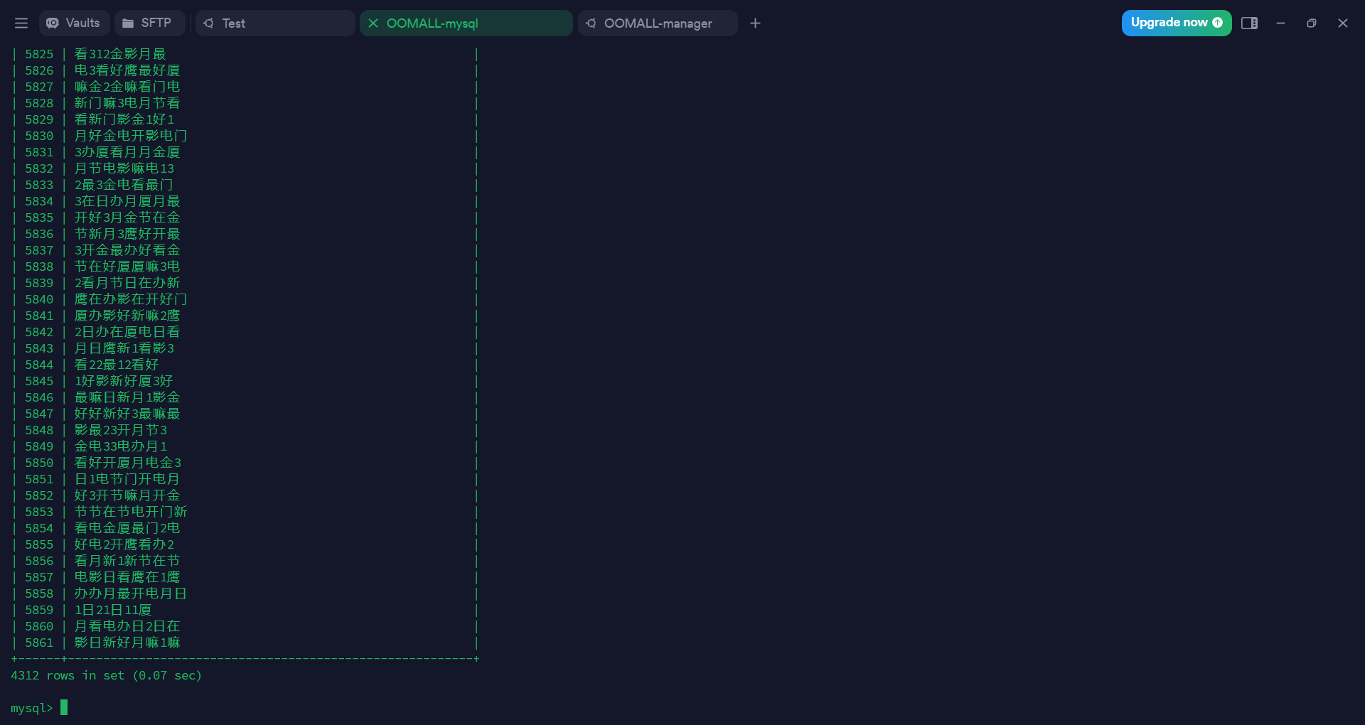
再次更改10s内写入线程数为2000个线程，结果如下，可以看出服务器此时写入压力已经较大
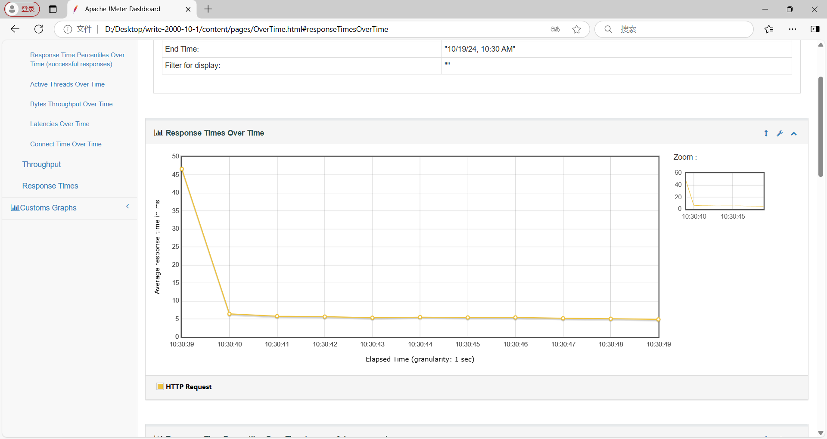
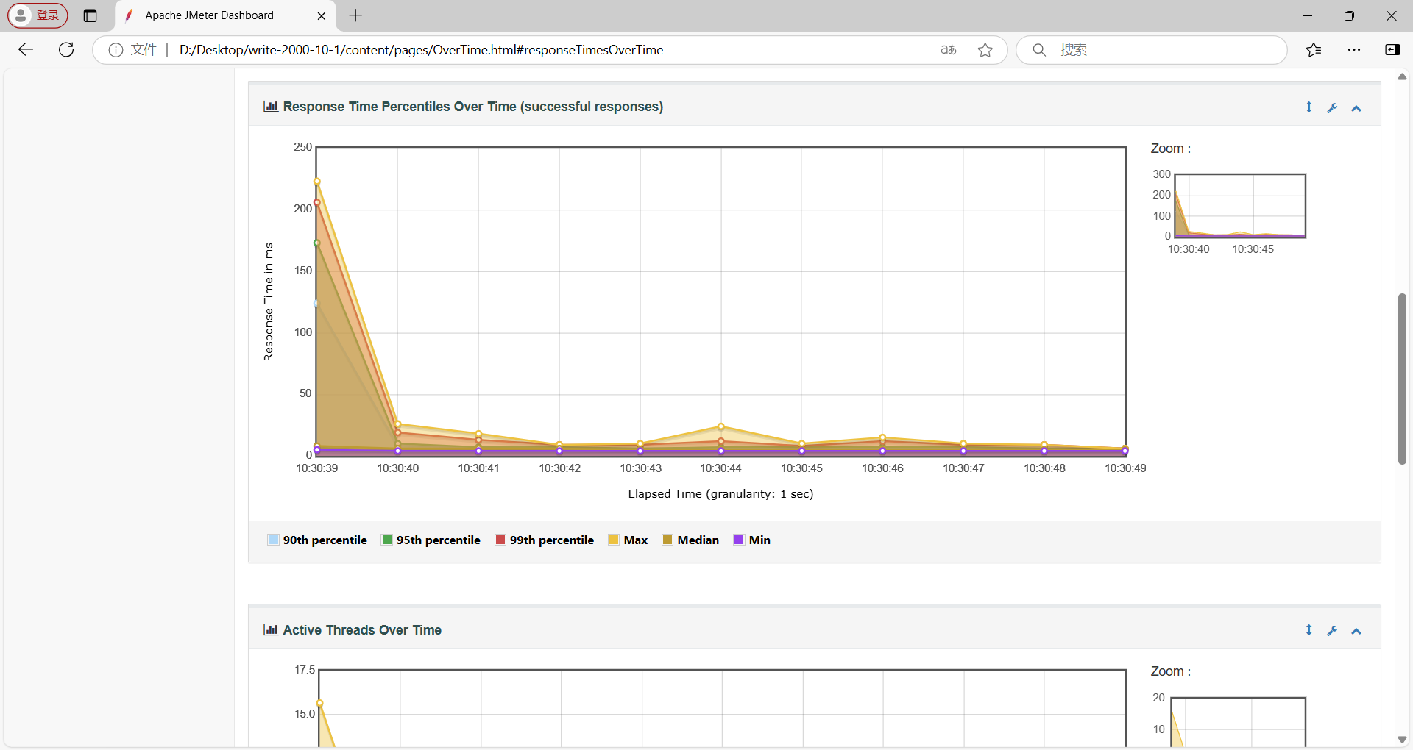
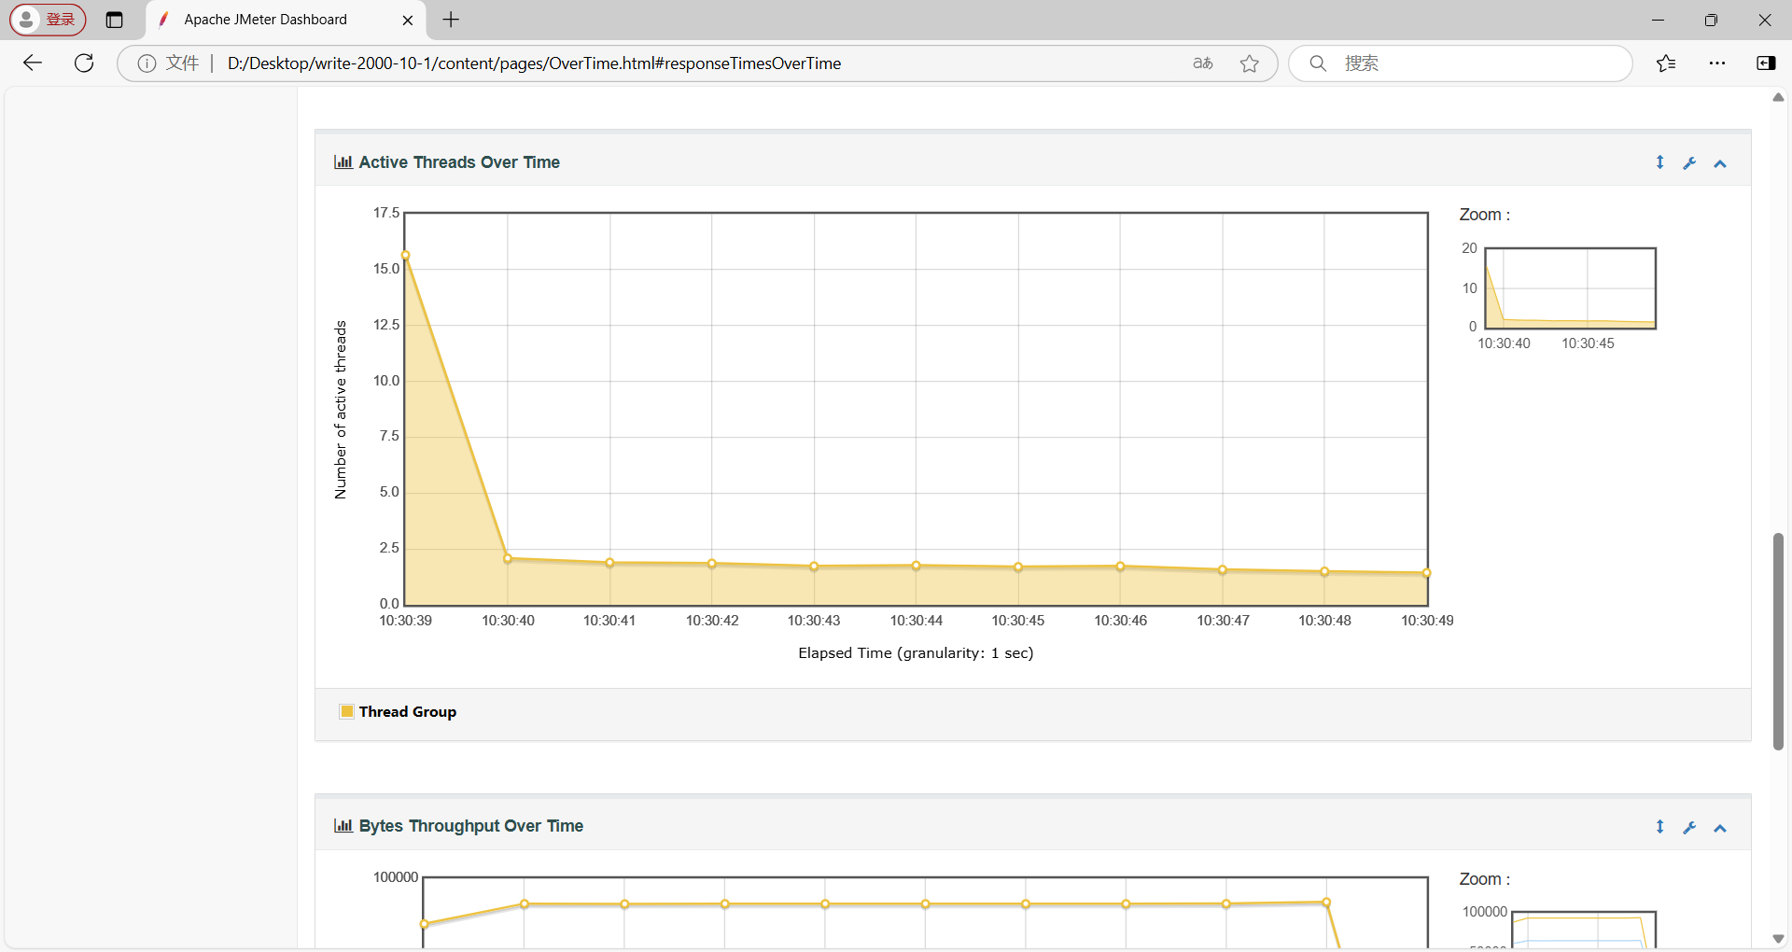
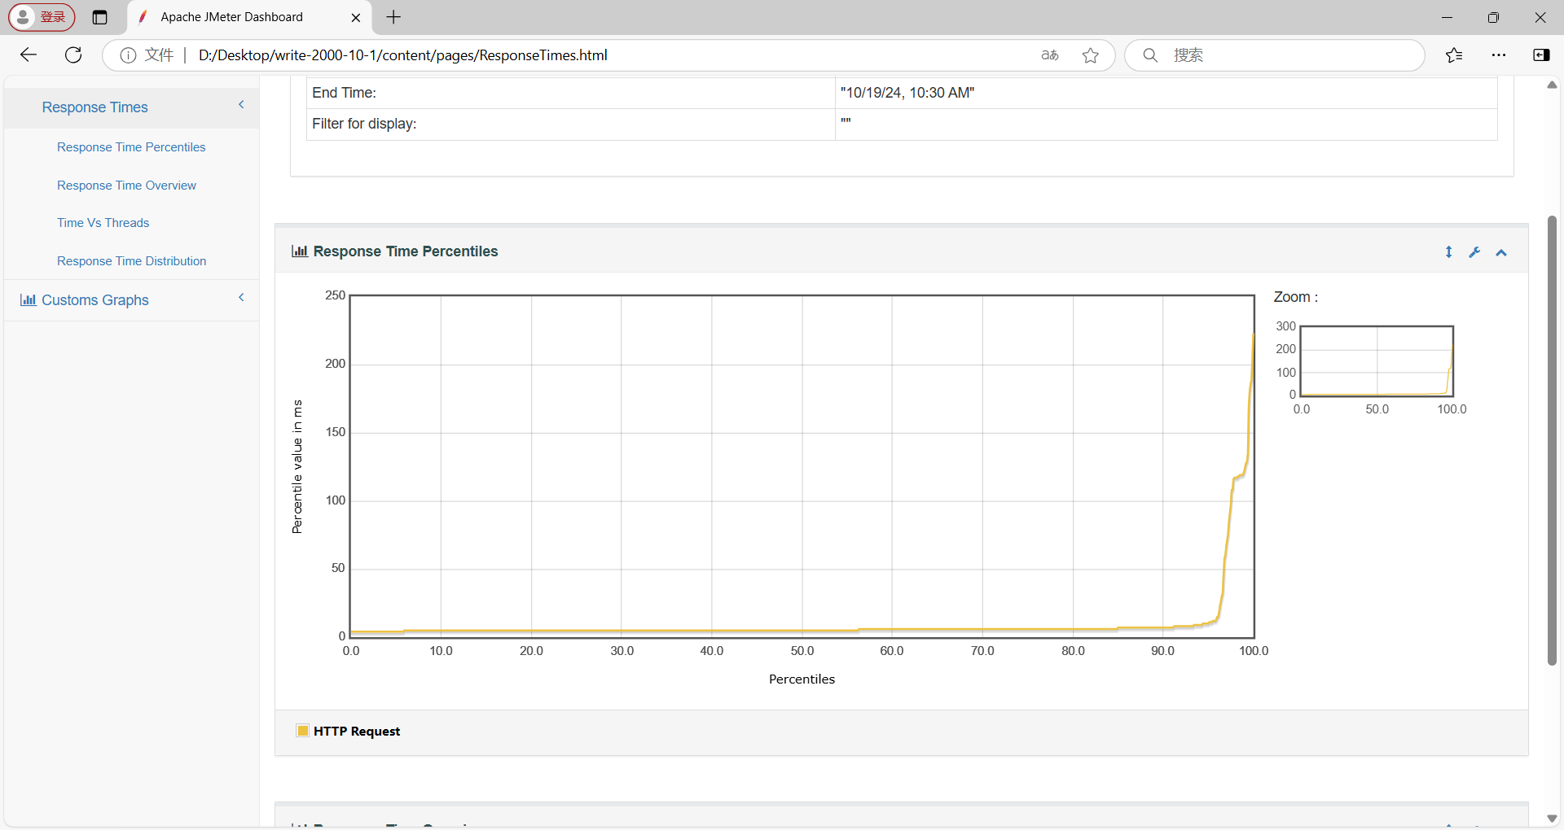
当前数据库如下：
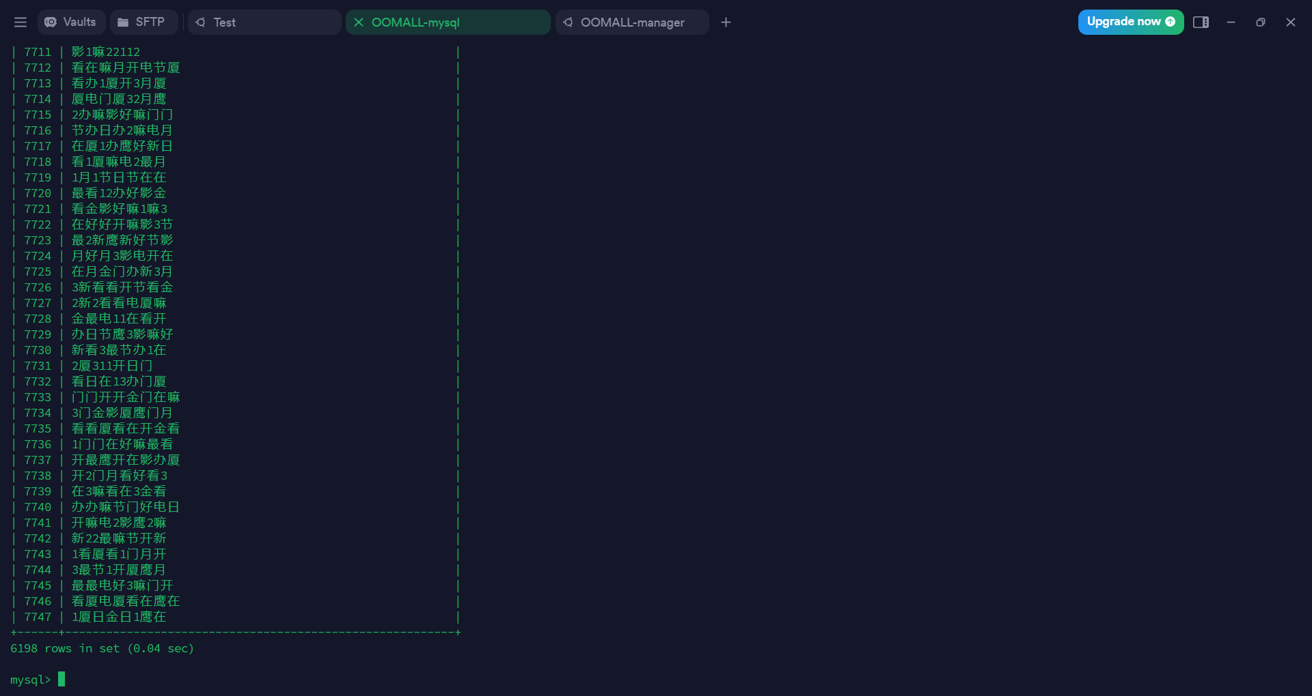
在测试了10s写入4000个线程与10s写入8000个线程后，服务器的查询效率已经明显下降
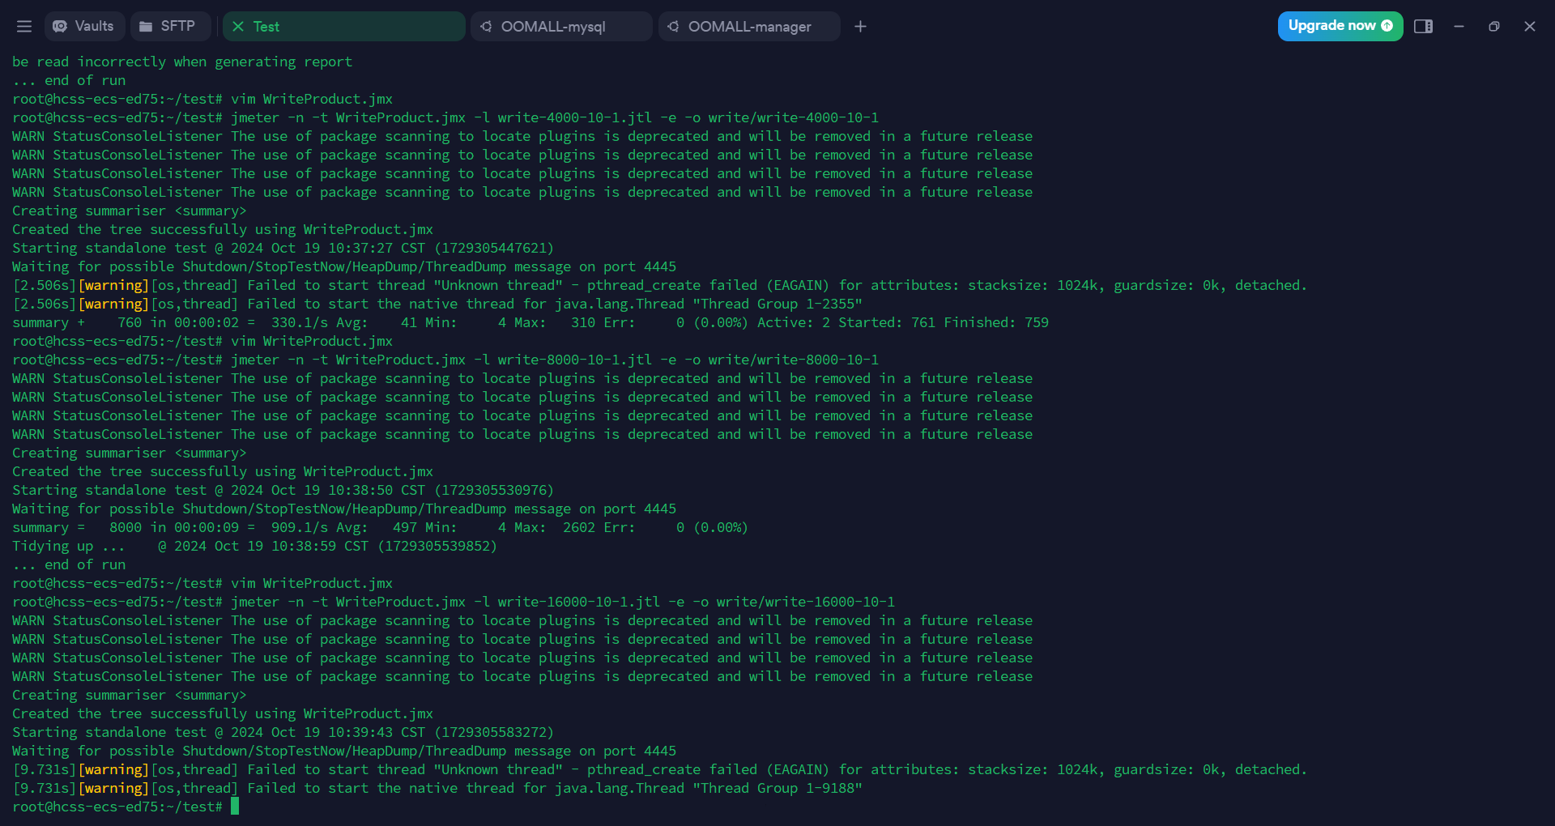
当前数据库：
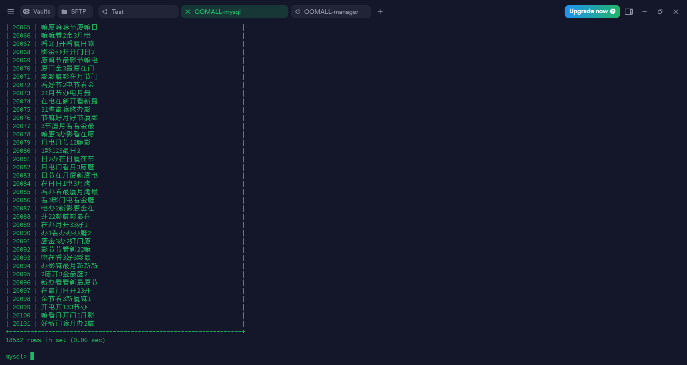
将10s改成1s，测试1s写入8000个线程
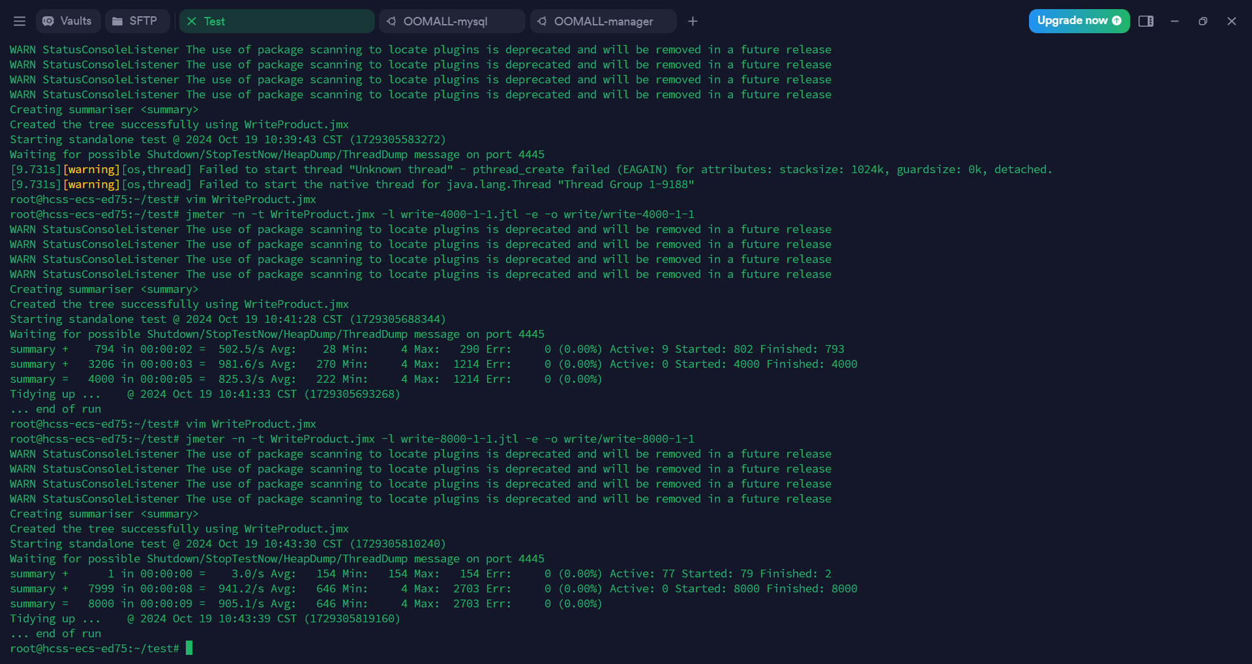
结果如下，此时response time已经快来到了1000ms
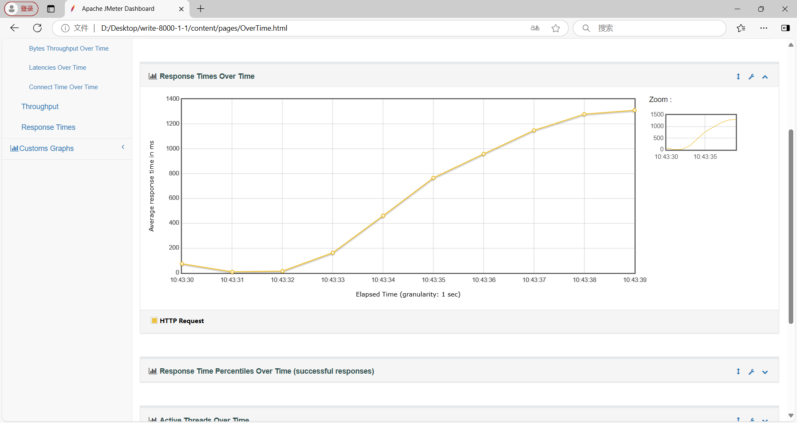
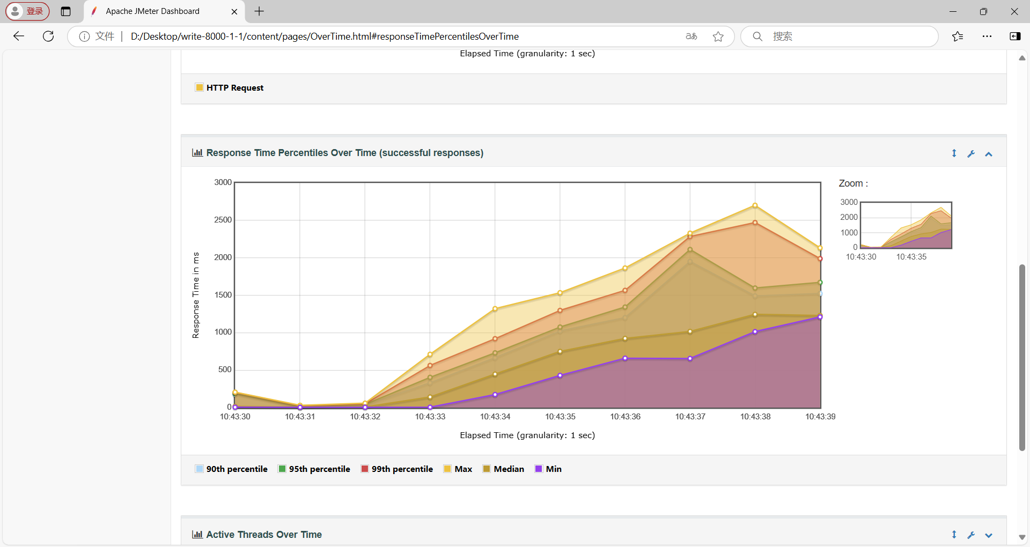
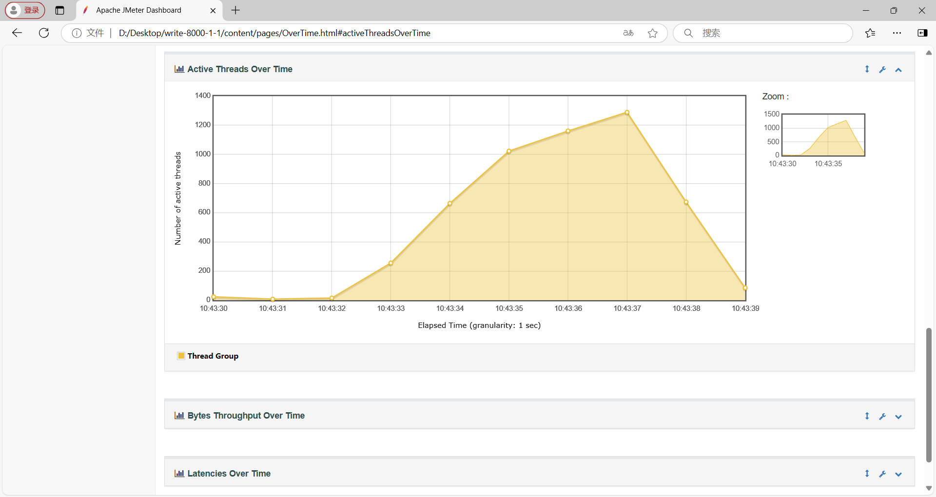
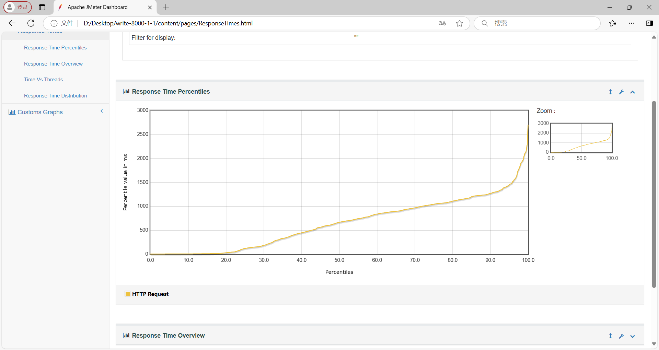

结果分析与讨论：
实验通过JMeter生成的测试数据对MyBatis在高并发环境下的表现进行了分析。结果显示，在并发请求量较小时，MyBatis的响应时间保持在较低水平；随着并发量增加，响应时间有所增加，但总体性能表现优异。此外，MyBatis在大规模插入数据时仍能保持较好的稳定性，未出现较大性能波动。针对实验数据，深入讨论了数据库瓶颈问题以及可能的优化措施。

总结
通过本次实验，我们验证了MyBatis在Spring应用中的数据库读写效率表现。结果表明，MyBatis在处理大规模并发读写时性能表现较为理想，且具有良好的可扩展性。未来的研究可以进一步优化数据库连接池和缓存机制，以提升在极端高并发场景下的表现。

References:
- 实验代码仓库：https://codehub.devcloud.cn-north-4.huaweicloud.com/OOMALL00024/JavaEEPlatform.git
- JMeter下载与使用文档：https://jmeter.apache.org/download_jmeter.cgi
- MyBatis官方文档：https://mybatis.org/mybatis-3/



